台灣中油股份有限公司人員從事兩岸交流活動報告書

報告書
「台潮東南工區油氣探勘潛力綜合評估」
委託研究期末簡報

研提人單位：  職務：  姓名： | 台灣中油股份有限公司探採研究所  副所長及石油開採工程師2名  傅式齊、陳冠志、梁閎森
參訪期間： | 104年7月13日至104年7月17日
報告日期： | 104年7月30日

政府機關（構）人員從事兩岸交流活動（參加會議）報告
- 交流活動基本資料
- 活動名稱：赴上海參加「台潮東南工區油氣探勘潛力綜合評估」委託研究期末成果簡報
- 活動日期：104年7月13日至104年7月17日計5天
- 主辦（或接待）單位：台南-潮汕石油作業有限公司
- 報告撰寫人服務單位：台灣中油股份有限公司探採研究所
- 活動（會議）重點
- 活動性質
台灣中油探採研究所承攬台南-潮汕石油作業有限公司(以下簡稱台潮公司)之「台潮東南工區油氣探勘潛力綜合評估」委託案，該委託案期限為104年6月份，並需向台潮公司進行期末成果簡報(邀請函如附錄附件一)。
- 活動內容
由同濟大學與我方依附件二之簡報次序，依次簡報委託研究案件之執行成果，並於簡報會後進行問題討論。
- 遭遇之問題 (無)
- 我方因應方法及效果 (無)
- 心得及建議
- 透過本委託研究案件，可藉由研究所專業技術與知識爭取技術服務經費，增加公司知名度與營運所得。建議未來可規劃技術服務團隊持續關注國內外委託案件，協助公司爭取營運所得。
- 因委託研究之礦區鄰近本國海域油氣田，故透過本委託研究案件，可協助爭取本國海域油氣田礦區再開發之可能性。即透過鄰近礦區及本國礦區之聯合開發，可達到降低營運風險及最佳化設備使用率之優勢。而在附加優勢方面，更可增加本國油氣自有率及增加礦區營運經驗。
- 謹檢附參加本次活動（會議） 相關資料如附件，報請
鑒核並請轉行政院大陸委員會備查。
職 傅式齊、陳冠志、梁閎森
104年07月30日
所屬機關意見

摘 要

台灣中油探採研究所承攬台南-潮汕石油作業有限公司(以下簡稱台潮公司)之「台潮東南工區油氣探勘潛力綜合評估」委託案，該委託案期限為104年6月份，並需向台潮公司進行期末成果簡報。
此外，本次行程另有同濟大學海洋與地球科學學院承攬台潮公司之「潮汕坳陷地區重磁資料處理及拼接」委託案，經台潮公司安排，一併於本行程中進行期末簡報與成果討論。

「台潮東南工區油氣探勘潛力綜合評估」
委託研究期末簡報

目 次
摘 要 I
壹、目的 1
貳、過程 1
參、心得與建議 8
肆、附錄 9

壹、目的

台灣中油探採研究所承攬台南-潮汕石油作業有限公司(以下簡稱台潮公司)之「台潮東南工區油氣探勘潛力綜合評估」委託案，該委託案期限為104年6月份，並需向台潮公司進行期末成果簡報。

貳、過程

本次會議首先由同濟大學進行「潮汕坳陷地區重磁資料處理及拼接」委託案期末簡報(如圖1)，接續在技術部分進行討論並研討結案報告修訂、增補及誤繕部分。
以下簡述「潮汕坳陷地區重磁資料處理及拼接」計畫內容及其執行成果。該計畫內容主要將潮汕坳陷地區空間重力異常圖與磁力異常圖進行全區合併，主要工作內容是將1998年潮汕坳陷及2012年揭陽坳陷的1:20萬重磁力資料進行拼接，該計畫完成潮汕坳陷地區1:40萬重磁力異常之基礎圖件，該資料可反映原來1:20萬比例尺資料的異常形態及趨勢。另外，重磁資料處裡結果可確定包含2條較大規模且總數共18條的斷層，2條大斷層其一為東沙隆起、潮汕坳陷及揭陽坳陷之邊界斷層，另一條則為潮汕與揭陽間的劃界斷裂。另外，資料拼接處理成果也成功解釋火成岩及基底分布，潮汕坳陷共計火成岩32組，揭陽坳陷計有24組。其基底深度總體呈現北淺南深之結構，潮汕坳陷由北至南之基底深度呈現線性分布，由0.5至5公里深；揭陽坳陷由北至南之基底深度分布則為不規則，由北中南約為5公里、1.85公里及6.5公里深之分布。

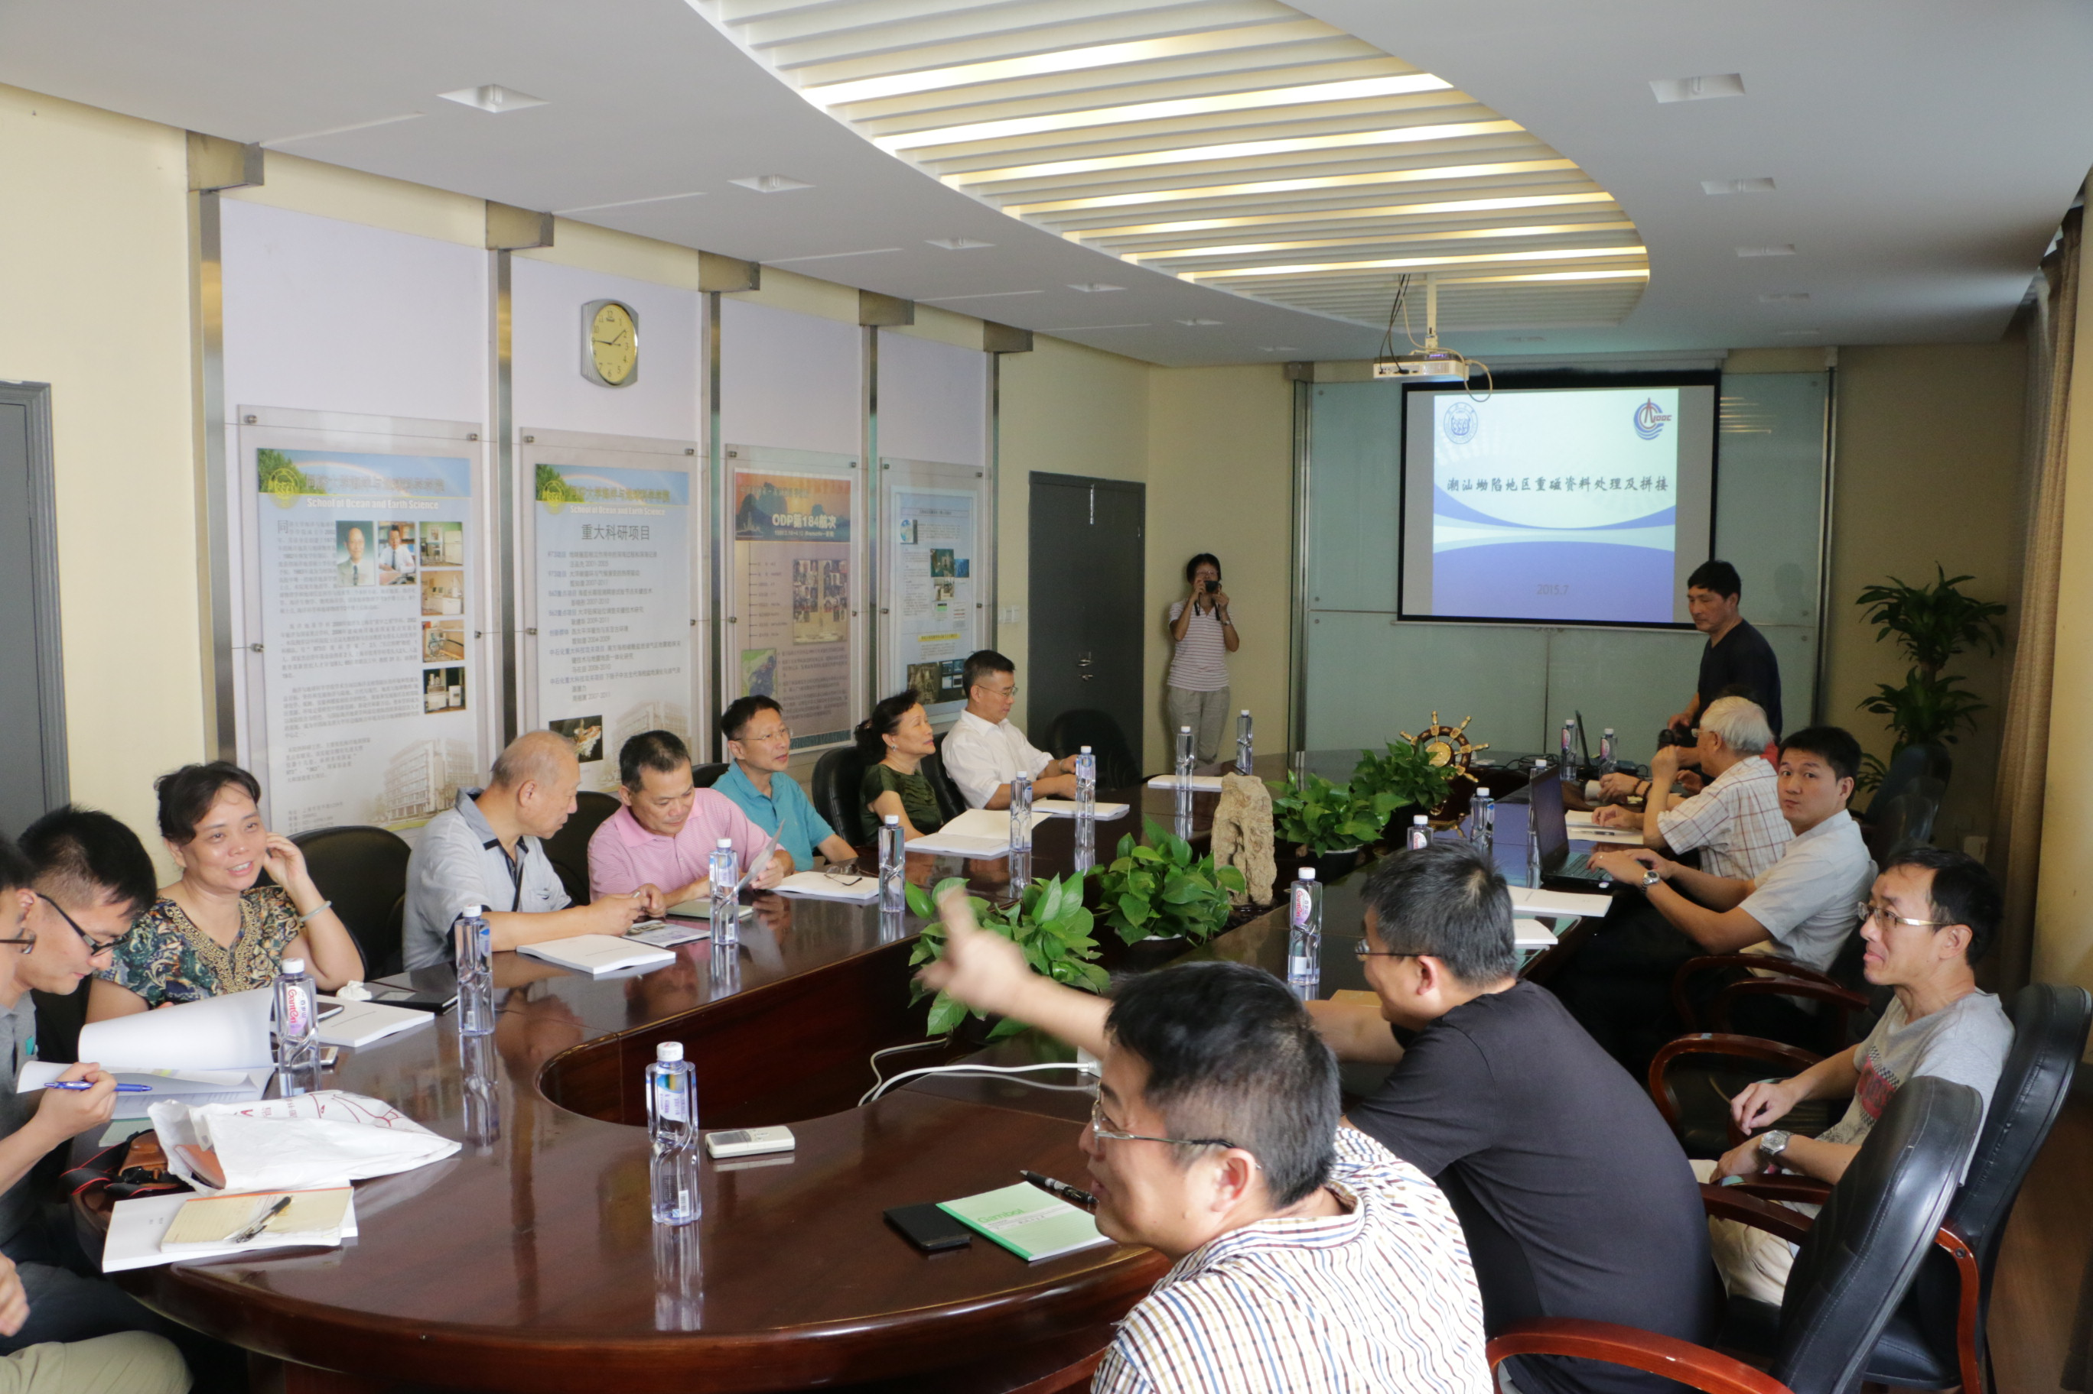
圖 1 同濟大學簡報圖

本公司承辦的「台潮東南工區油氣探勘潛力綜合評估」委託案部分，根據下半年度合約內容包含台潮東南工區生產開發油層模擬及台潮東南工區生產開發可行性評估兩部分，進行研究成果簡報。並與台南-潮汕石油作業有限公司研討結案報告修訂、增補及誤繕部分。
以下簡述「台潮東南工區油氣探勘潛力綜合評估」下半年度計畫內容及其執行成果。本計畫首先篩選台潮東南工區數個好景區估算靜態原始/可採油氣資源量如下，(1)ST18-2三維好景區: Pmean可採資源量約1.325 TCF。考量橫向封阻效益時，P90可採資源量約266 BCF(採收率50%-70%)；(2)ST18-3三維好景區:原始資源量約0.42 TCF；(3)T60底部深水扇二維震測好景區：採收率假設70%，可採資源量約0.6 TCF；(4)JY8-1二維震測好景區:原始資源量約0.138 TCF；(5)ST24-1及ST29-1二維震測好景區:不考量油氣運移效率時(油/氣窗面積小)，原始資源量各約0.074 TCF及0.212 TCF。完成展望條件資源量之估算後，本計畫篩選潛力最高的ST18-2及ST18-3進行生產模擬與開發規劃。
在生產模擬部分(圖2)，根據地質模型解釋結果，ST18-2及ST18-3好景區各儲層局部高區隨深度之連續性不佳，故本研究設計以定向井貫穿各儲層高區進行生產。生產井首先進行垂直鑽進，套管設計依序為42”、32”、17 ½”及12 ¼”，到達T50層位後並接續以7吋襯管增角鑽進，4 ½”油管與封隔器則設置於T50層位頂部。ST18-2及ST18-3好景區生產井分別設計為7口及5口， ST18-2好景區計有2口水平偏距大於1公里之定向井，5口水平偏距小於500公尺之定向井；ST18-3好景區則計有2口水平偏距大於800公尺之定向井，3口水平偏距小於300公尺之定向井。因ST18-2及ST18-3好景區尚未進行鑽井、採樣及試油氣活動，儲集層之PVT參數、岩石-流體飽和度參數及孔滲關係是參考鄰近F礦區之儲集層特性進行設定。
油層模擬考慮單井以Prosper軟體所計算1.5 MMSCMD之合理產率進行生產，配合井口流壓(WHP=1250 psi)、最高可處理水氣比(WGR=0.01 SCM/SCM)、單日最高可處理水量(5600 SCMD)及最低氣產量條件(120 MSCMD)限制條件下，本研究規劃ST18-2為主要氣藏，ST18-3為策略性氣藏，藉以維持海管10 MMSCMD輸送量之設計。
台潮東南工區開發策略根據生產模擬考慮以ST18-2好景區優先開發，ST18-3則在ST18-2開始生產的第5年投產。考慮乾氣氣藏案例，其生產10年、15年及19年之經濟可採量分別為3.5百億立方公尺、3.9百億立方公尺及3.95百億立方公尺；考慮濕氣氣藏案例，則生產10年、15年及19年之經濟可採量分別為3.49百億立方公尺、3.89百億立方公尺及3.94百億立方公尺，凝結油經濟可採量分別為11.8萬公秉、13.2萬公秉及13.4萬公秉。
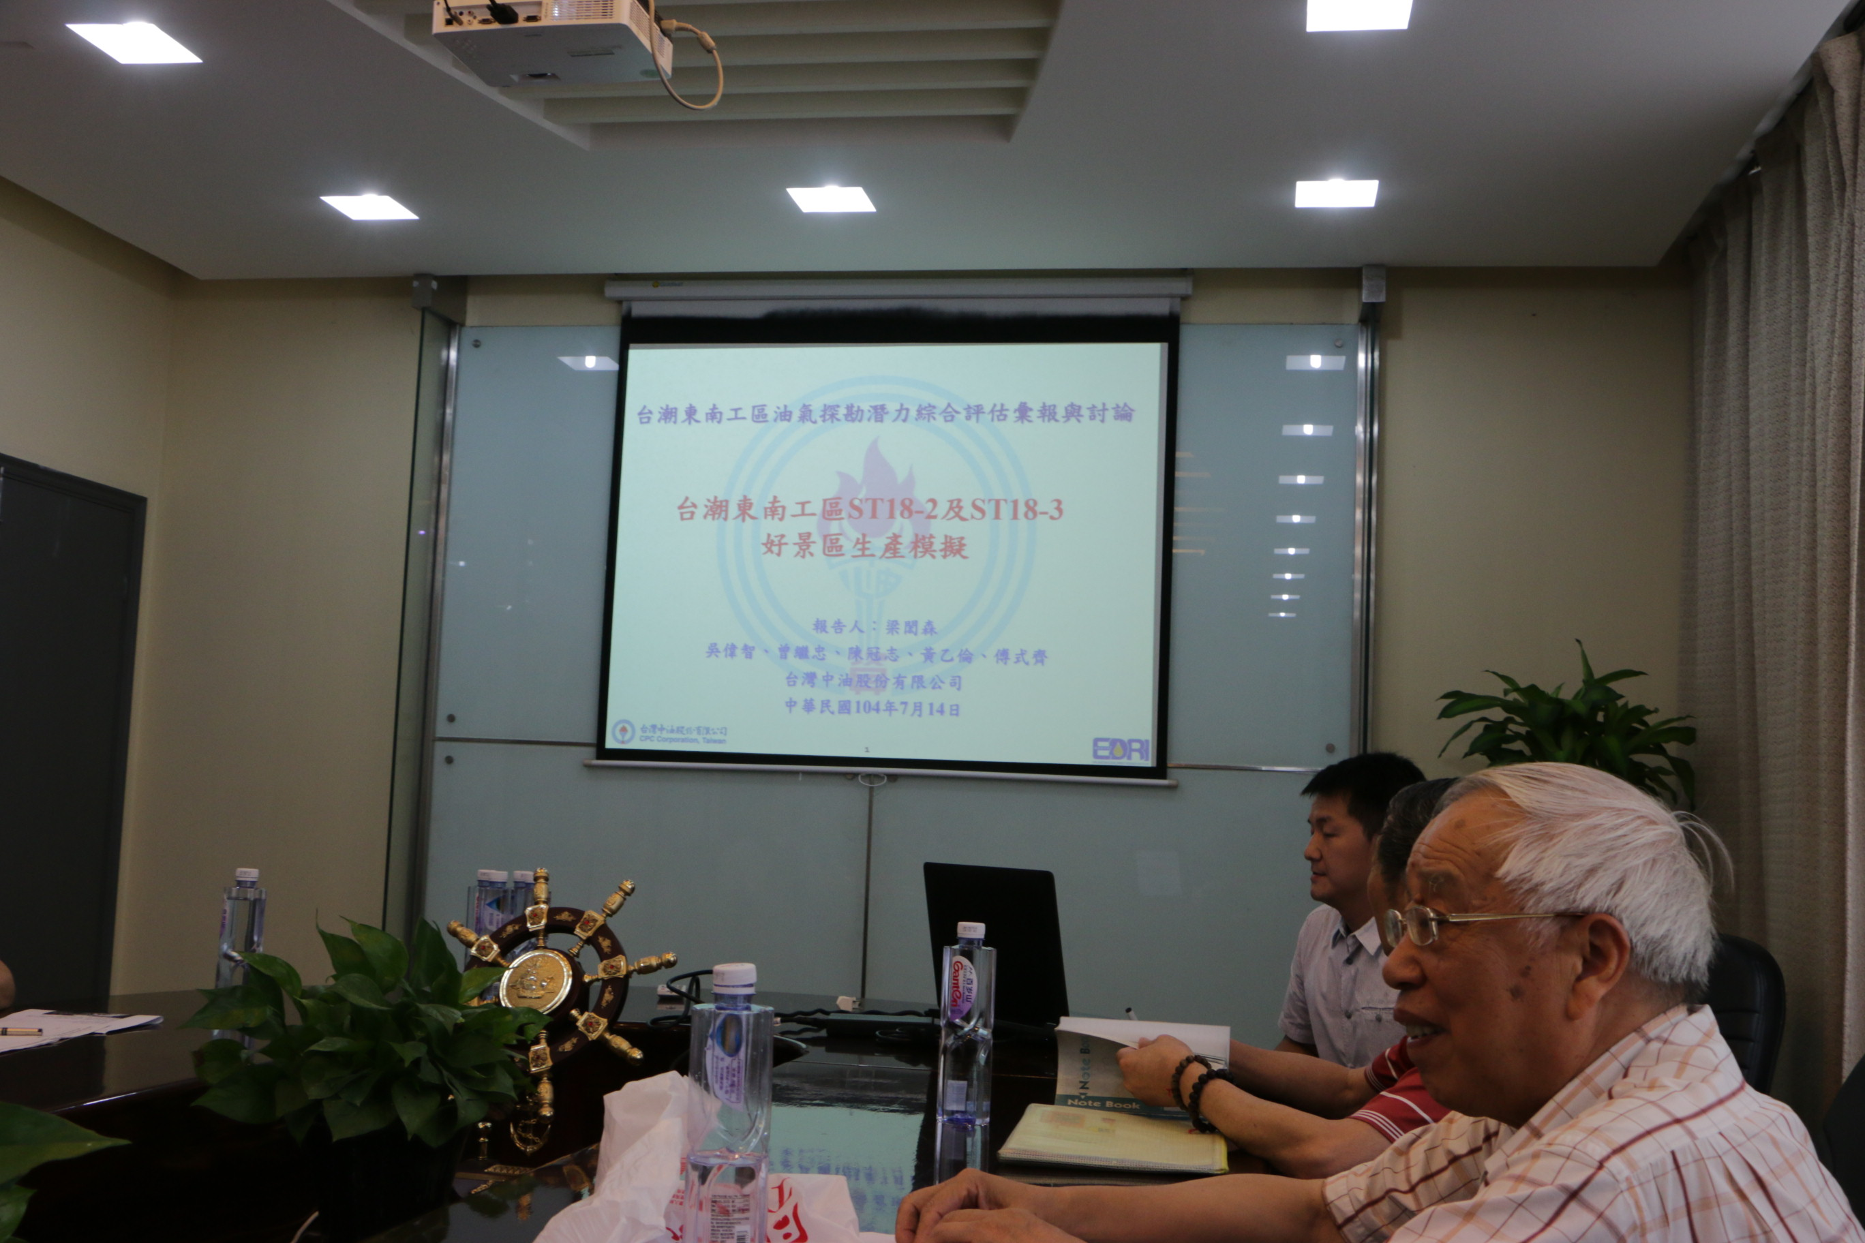
圖2 探研所進行油層模擬簡報圖

在生產開發規劃部分(圖3)，台潮東南工區礦區由於鄰近並無其他已開發或開發中之海域油氣構造，故未來欲進行生產開發最重要的議題即是產出油氣之輸送問題。因此本研究擬定下列可能之開發方案進行可行性評估，包括：(1)海管連接其他油氣田之海上生產平台、(2)海管直接連接陸上LNG接收站及(3)與鄰近已證實蘊藏量構造聯合開發。
(1)連接陸上LNG接收站輸送之優點在於自建海管操作管理容易且不需負擔管輸費用，然而海管敷設長度過長使得建造成本高，並且增加維修成本及維修難度，且自建管線將使得輸送能力固定，未來鄰近若發現其他油氣蘊藏時，既有輸送管線將無法再承擔輸配。現階段而言，台潮東南工區直接連接既有陸上LNG接收站輸送之可行性偏低，未來油氣輸送應朝向「既有生產平台連接」或「聯合開發」為較可行之途徑。

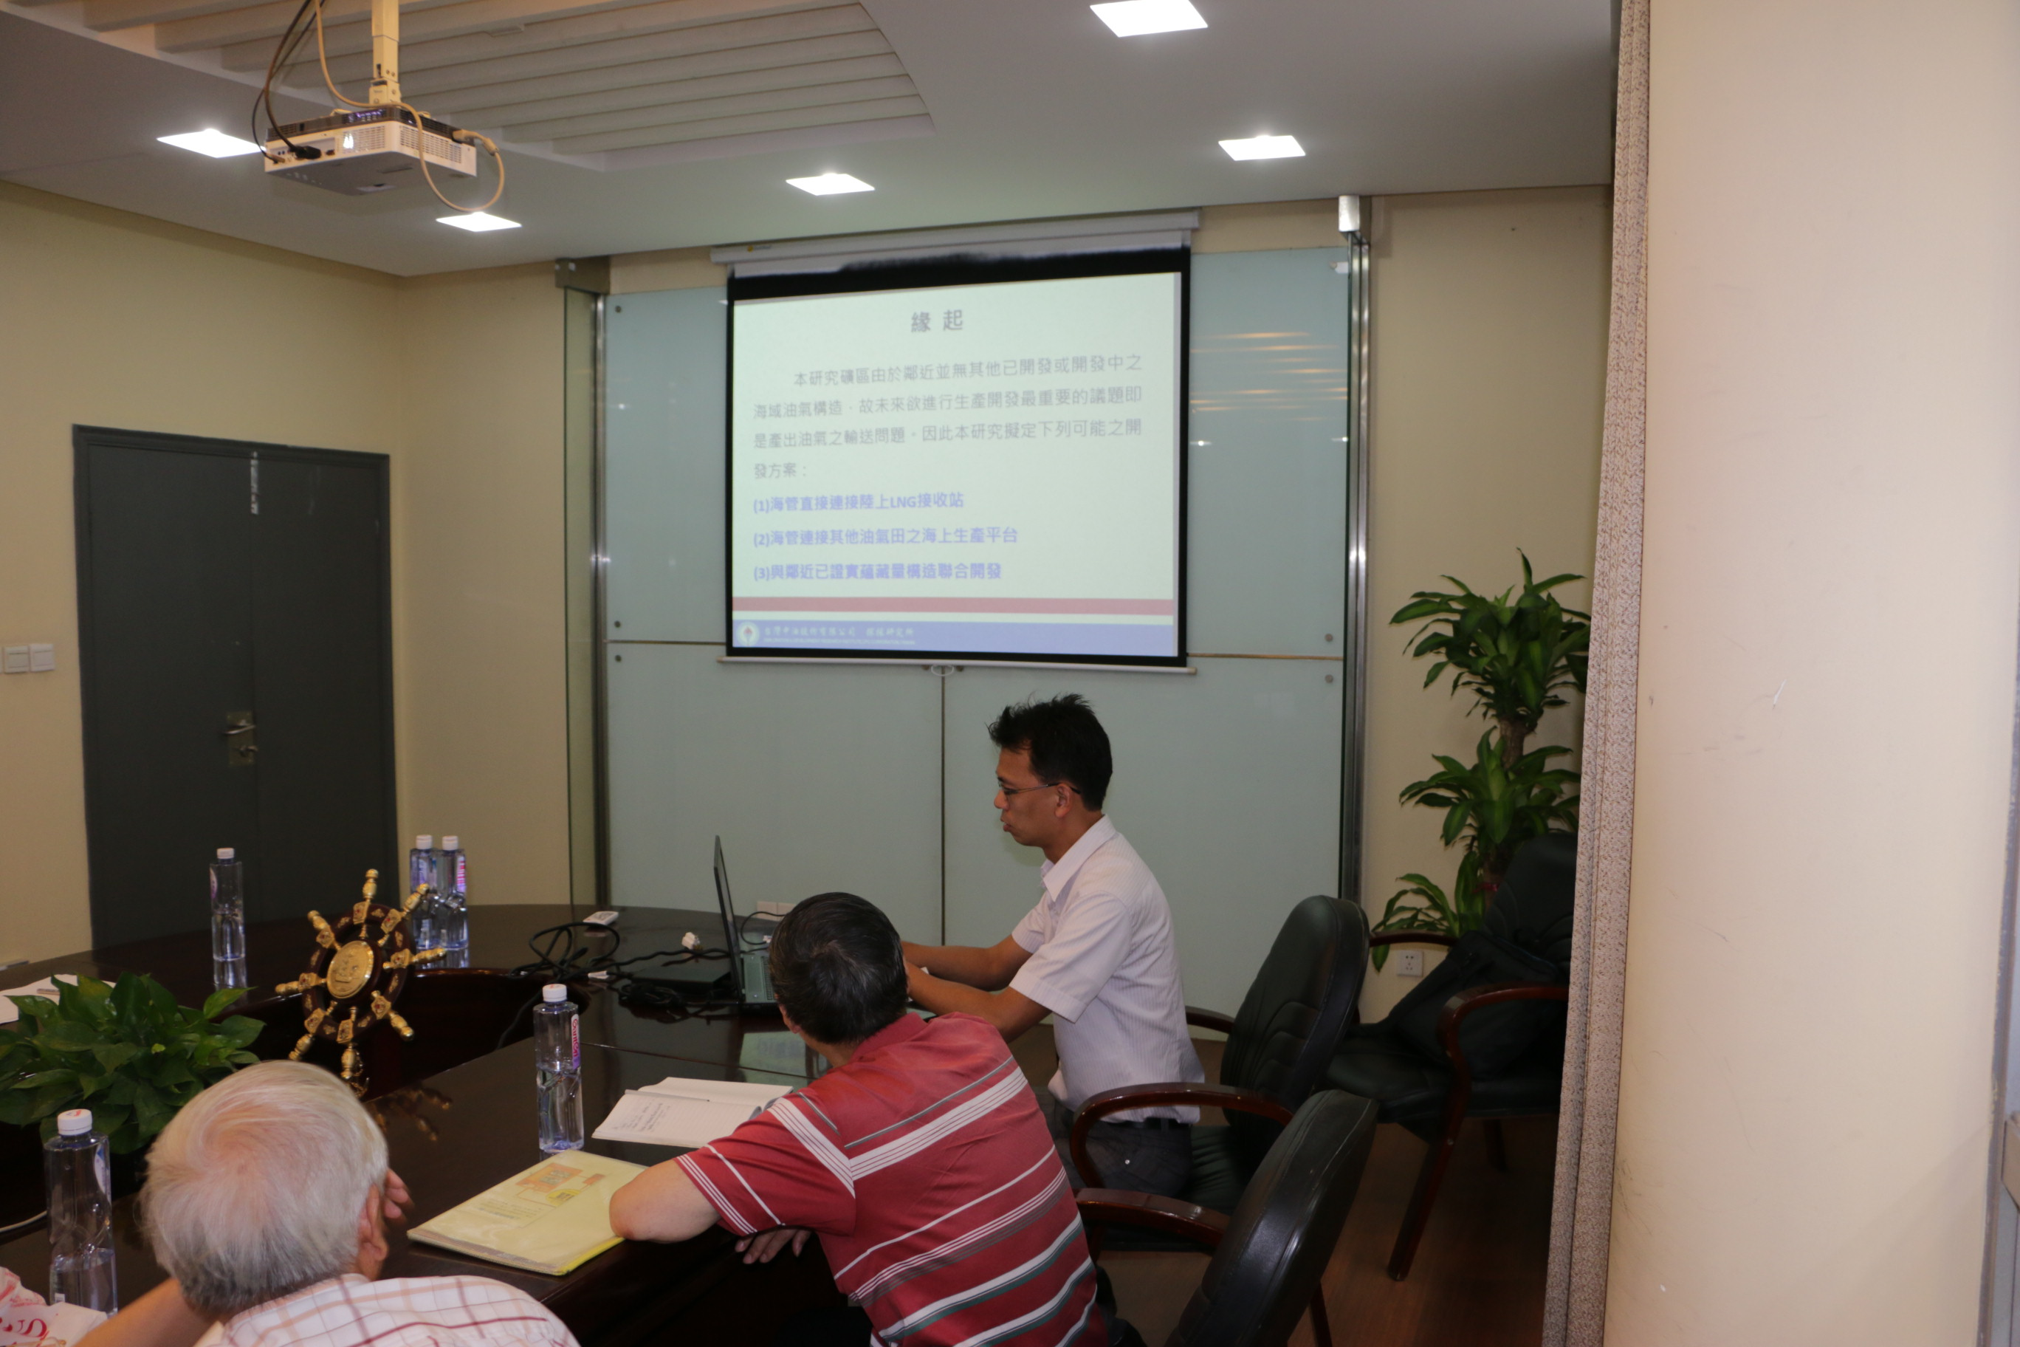
圖3 探研所進行生產開發規畫簡報圖

(2)本研究針對陸豐13-2、番禺30-1及惠州21-1三生產平台，以5大評估因子進行輸配方案優劣分析。研究結果顯示，以惠州21-1平台作為未來台潮東南工區油氣輸配連接點，在工程上為相對較可行之方案，唯平台距離超過250公里是其不利因素，財務上是否可行仍須進行經濟評估才能斷定。
(3)台潮東南工區礦區屬於深水礦區，未來若欲與F構造進行聯合開發，建議往北方於淺水區構建一簡易生產平台進行油氣脫水處理及加壓泵送工作，亦便於敷設海管至F構造生產平台進行油氣輸送，此為一較可行之開發方式，此規劃方式將可大幅縮短自建海管長度至185公里左右，進而提高經濟效益。F構造目前已完成鑽井完井基本設計、平台及海底管線工程之基本設計、海床調查等工作，後端生產平台至陸上LNG接收站之規劃與設計工程也已完備。綜合以上分析，台潮東南工區與F構造進行聯合開發應是一可行開發方案。
綜合以上分析，惠州21-1至珠海LNG 接收站天然氣，由於管線容量設計不足已經使得本輸配可行性極低。現階段而言，台潮東南工區之開發生產，若欲藉由鄰近生產平台進行油氣輸配，有其現實面之難處，未來建議應朝向與F構造聯合開發為較可行之開發策略。建議往淺水陸坡區設置一簡易生產平台，再經由185公里長之30吋海管，將所產油氣輸送至F構造平台，最終輸往高雄永安LNG接收站進行油氣銷售。
生產開發規劃之原則：
(a)採標準深水海底完井模式，油氣經海底岐管站(Manifolds)匯集後，輸配至生產平台進行脫水處理。
(b)生產平台(Platform)設置深度儘量與F構造相近，減緩海床坡度，減少管輸壓降。
(c)台潮平台連結至F構造之海管需避開南海陸坡深水區。
依據規劃之輸配海管路線，台潮平台連接至F構造之海管長度約185公里左右，加上F構造既已設計完成之16”海管長度116公里，總計從台潮平台輸送天然氣至陸上LNG接收站(高雄永安)，海管總長度約301公里。以油層模擬所規畫之日產量1,000萬立方公尺來進行海管計算，在海管尺寸為30”條件下，計算後之海管末端之壓力值約61.43 Kg/cm²g (872.3 psi)，高於高雄永安LNG接收站進口端壓力，屬於安全範圍，為工程上可行之輸配方案。
礦區經濟分析考慮前期探勘費用與否兩情境執行，兩情境於2036年起，油氣銷售收入始低於操作費用，即停產，同時執行復舊工作，此案預估最終可採蘊藏量為天然氣1.35兆立方英尺與凝結油0.82百萬桶。經濟分析結果顯示，考量前期探勘費用方面，內部投資報酬率為7.37%，淨現值為-216.03百萬美元(NPV10@2015)，還本年限為12.81年；不考量前期探勘費用方面，內部投資報酬率為12.52%，淨現值為147.09百萬美元(NPV10@2015)，還本年限為8.23年。

針對本公司承辦「台潮東南工區油氣探勘潛力綜合評估」計畫之成果，台潮公司於會議期間提出有以下幾點回應。
- 對於生產井以襯管多層穿孔，是否會有不同產層Cross-flow問題？
- 是否考慮以水平井完井？
- 以地質及地物推論結果，Tg層為緻密岩層，可能不適合作為儲層，為何考慮Tg層為生產層？
- 原始埋藏量評估是否與實際相符？
- 生產開發管線規劃之參考來源？
- 經濟分析在成本耗費部分請進行確認？
- 對於油氣價格評估依據為何?
- 若將來與F構造聯合開發，請確認礦物稅及其他課稅條件與項目？
以下為會議討論現場(圖4)回覆狀況：
- 由於本礦區尚未進行鑽井、採樣及試油氣活動，對於各儲集層之壓力系統也無法完整瞭解，目前採取較為樂觀之假設，即各儲層壓力系統與靜水壓力梯度成正比例關係。該假設條件下，各層同時穿孔可往較低壓力的井口流動，而不會有不同儲集層之流體Cross-flow情形發生。然而實際情況則必須視各儲層試油氣後，方可進行壓力系統推論而得。
- 水平井相較於本研究所設計之定向井較具劣勢，如水平井只生產單層儲層，無法單井生產全部儲層、鑽完井費用高及技術困難度高等。在壓力系統尚未明確化前，本研究建議以定向井進行初期規劃，待實際進行鑽井、採樣及試油氣活動，對於儲集層有一定的瞭解後，在經濟可行及最佳化條件下，進行水平井設計。
- 根據目前三維震測資料在本所地質地物團隊所解釋之成果，在樂觀條件假設下，Tg孔隙率相較其他儲層雖較低，但依舊可為一良好儲層，對於該儲層在解釋的結果異同處，可再進一步討論。
- 由於本礦區尚未進行鑽井、採樣及試油氣活動，對於各儲集層之壓力系統、儲層流體特性、氣水邊界等皆無法得知。目前採取較為樂觀之假設，儲層壓力系統與靜水壓力梯度成正比，且油氣儲集區接近圈合面積。若將來可進行鑽井及試油氣試驗來確認上述性質，獲得更確定之油氣層參數，則對原始埋藏量估算將更加精確。
- 本礦區之管線規劃乃參考F構造氣田開發規劃案而來，包含管線相態、管徑、材質及敷設深度等，且由於兩礦區相近，猜測天然氣氣體成分組成應類似，故管線壓降計算時也一併參考F 構造氣田之氣體成分分析結果。
- 本研究相關成本項之估算主要參考F構造氣田開發案及中油公司國外自營礦區而來，並透過IHS QUESTOR軟體進行生產開發初步設計，推估出各平台、完井設備、鑽完井、管線等成本，在計算時均採用更為保守之數值，相關成本項目應具可參考價值。
- 本案之天然氣價格乃參考台灣NG 1天然氣之工業用戶、瓦斯公司及直營家庭用戶之平均售價約為13.5美元/立方英尺，扣除銷貨毛利率15%，再乘以60%(考量風險因素之假設值)，作為天然氣計價之依據，計算結果為6.89美元/立方英尺，保守起見，採用6.5美元/立方英尺(2015年)。此外，因凝結油性質尚未確定，礙於目前國際油價走勢疲軟，本研究以保守假設為每桶30美元(2015年)。後續油氣價格係以每年通貨膨脹率2%估算當年價格。
- 若本礦區未來與F構造進行聯合開發，所生產之天然氣與凝結油將可透過台灣市場銷售，此時可依據台灣政府之「礦產權利金收費辦法」第四條規定，『石油礦及天然氣礦之礦產權利金之繳納比率為油氣銷售收入之百分之十』；此外，依據「營利事業所得稅申報與繳納規定」，此案之適用稅率為17%。
對於我方上述的問題回覆，於現場獲得一致認同，對於本計畫之結論，雙方皆認為目前需更提高震測解釋成果可信度，再根據解釋成果進行後續探勘井位之訂定。如可鑽探成功，便可進行後續試井試驗、生產井規劃、開發規劃及經濟分析等工作。

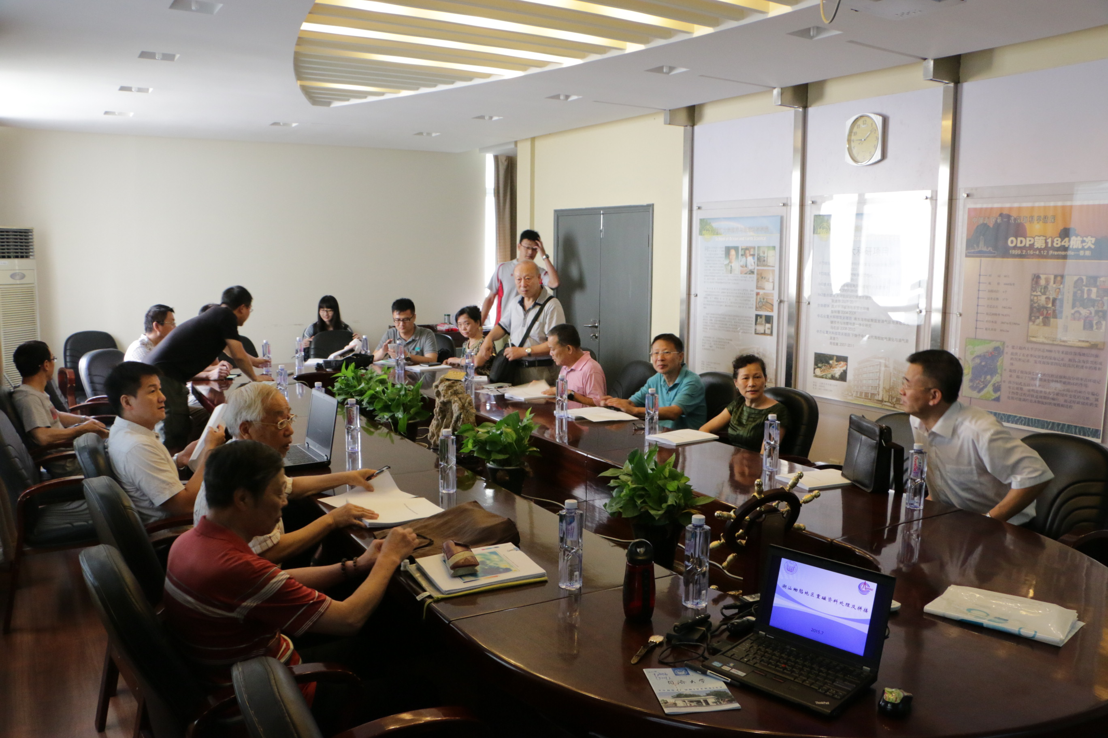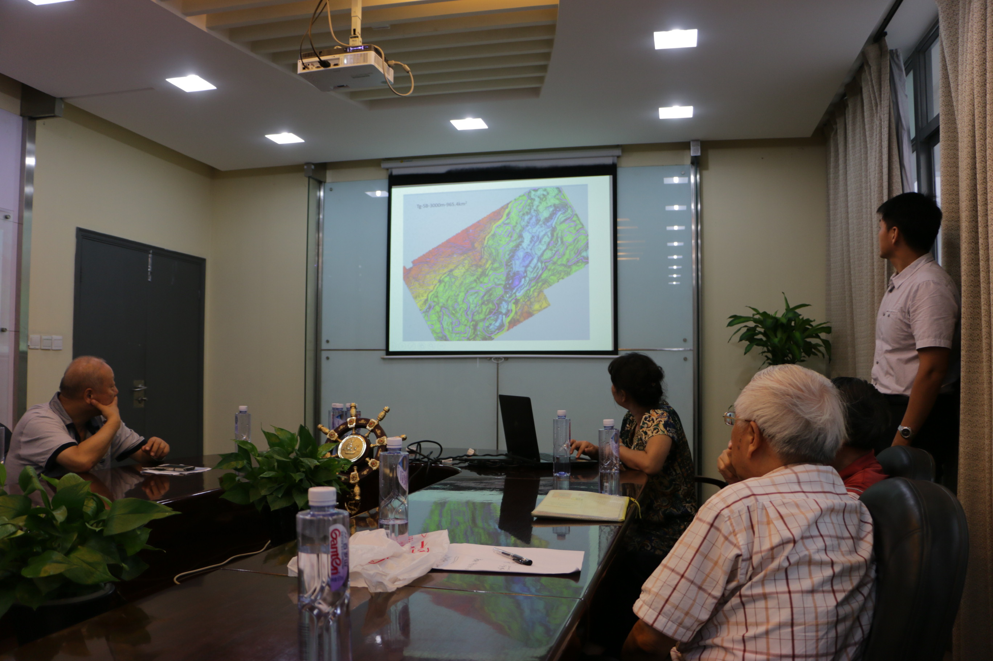
圖4 會議現場討論情形

參、心得與建議
- 經由本委託研究案件，研究所已建立包含專業知識與專業技術之礦區評估工作流程。建議未來可依此為範本，強化各專業領域之整合，增加各專業領域之合作經驗，協助探採事業達到降低營運風險及提升獲利之最終目標。
- 透過本次成果簡報會議，除可針對不同國家及產學不同單位之探勘技術進行互動交流外，更可認識相關產業之人才。對於專業技術的應用，及可提供公司協助的顧問資料，皆可進行更新。參加本次會議對於公司將來的探勘業務，相信可更往前邁進。

肆、附錄
附件一

附件二

